Ofício Vereador Nº 1271/2022

São Roque, 9 de maio de 2022.

Prezado Senhor,

Venho, por meio deste, cordialmente solicitar a limpeza do ponto de ônibus e calçada na Rua das Papoulas, em frente n. 566, próximo Posto de Saúde da Vila Amaral.
Ocorre que a vegetação que se formou ao redor do ponto contribui para o acumulo de sujeira e proliferação de insetos, sendo um risco para os usuários e demais moradores.
Na certeza de que dispensará especial atenção a este Ofício, desde já agradeço, renovando meus mais sinceros protestos de elevada estima e de distinta consideração.

Atenciosamente,

William da Silva Albuquerque
(William Albuquerque)
Vereador

À
Ilustríssima Senhora
ENGª MARINA MAGALHÃES
MD. Diretora do Departamento de Obras da Prefeitura da Estância Turística de
São Roque – SP

PROTOCOLO Nº CETSR 09/05/2022 - 15:25 6083/2022

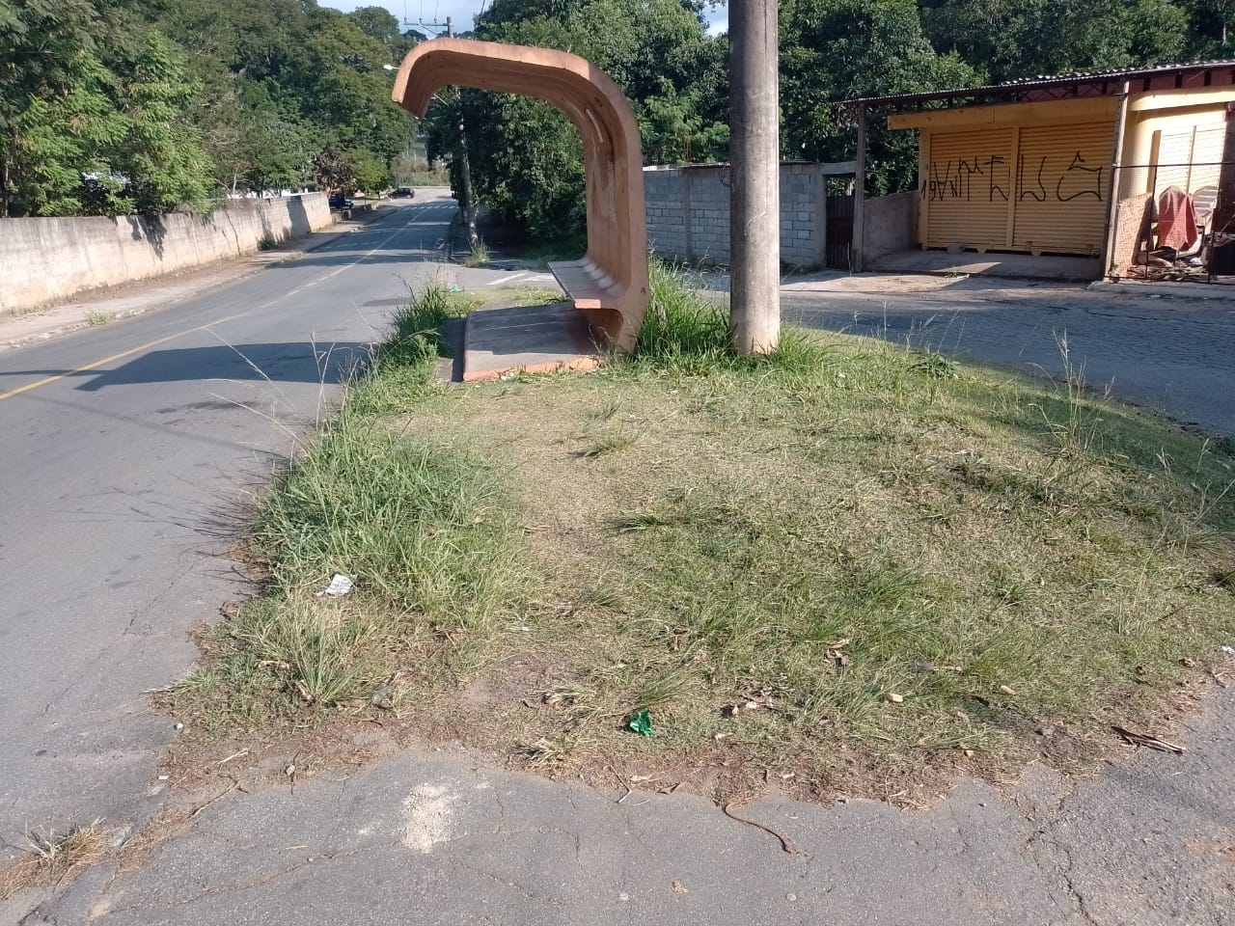

PROTOCOLO Nº CETSR 09/05/2022 - 15:25 6083/2022

